1. Utilizando pilas, elabore el programa para convertir una expresión infija en prefija. Puede utilizar el algoritmo descrito en la figura adjunta.

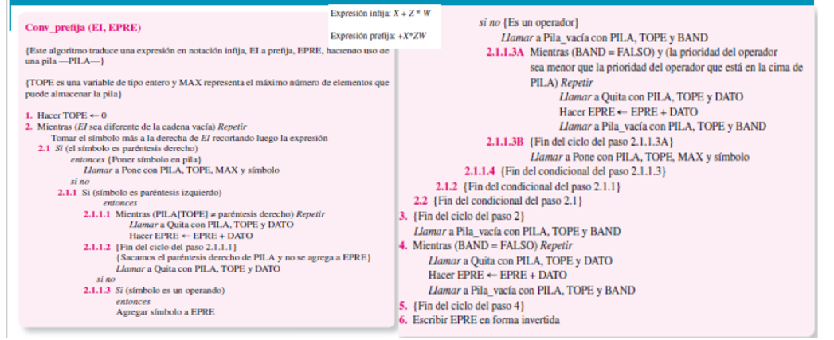

1. Escriba una versión modificada del programa de vocabulario desarrollado en el estudio de caso, ya no utilizar ArrayList ni Sets, sino Map de la colección Java.
2. DList es una clase que implementa una lista doblemente enlazada de enteros. Añadir un método (no estático) isBinary() que devuelva un boolean que determine si los enteros (contenidos en el objeto lista) son solo 0 o 1. Por ejemplo si la lista contiene los enteros 4,3,1,0 devolvería false, mientras que si la lista es 1,0,0,1 devolvería true.

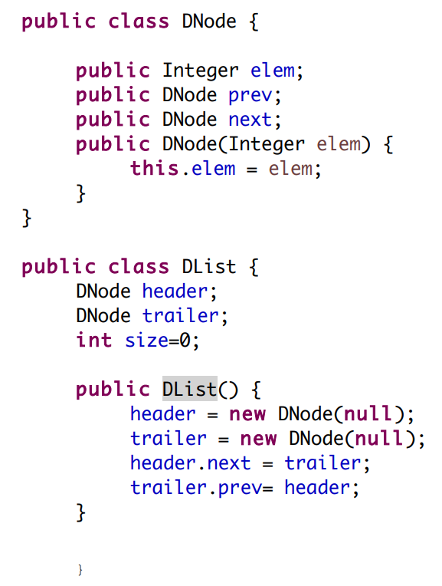

1. Sea C una cola circular de 6 elementos. Inicialmente la cola esta vacía (FRENTE=FINAL=0). Dibuje el estado de C luego de realizar cada una de las siguientes operaciones: a) Insertar los elementos AA, BB y CC b) Eliminar el elemento AA c) Insertar los elementos DD, EE y FF d) Insertar el elemento GG e) Insertar el elemento HH f) Eliminar los elementos BB y CC.
2. Se ha definido la estructura de datos mostrada en la figura. En el arreglo postres se almacenan nombres de postres ordenados alfabéticamente a su vez cada elemento del arreglo tiene una lista de todos los ingredientes que requieren dichos postres. Escriba un programa en el Lenguaje de Programación de su preferencia que a). Dado el nombre de un postre imprima la lista de todos sus ingredientes b). Dado el nombre de un postre inserte nuevos ingredientes a su correspondiente lista c) Dado el nombre de un postre elimine alguno de sus ingredientes d) Dé de alta/baja un postre con todos sus ingredientes. Utilice arreglos y listas enlazadas (construya su propia lista enlazada no utilice clases predefinidas)

